ASSUNTO :. INDICO PARA QUE O DEPARTAMENTO COMPETENTE, REALIZE REVITALIZAÇÃO DA PRAÇA LOCALIZADA NA RUA TICUNA, NO MOGI MIRIM II.

DESPACHO

SALA DAS SESSÕES ____/____/_____

PRESIDENTE DA MESA

INDICAÇÃO , DE 2017

SENHOR PRESIDENTE,
SENHORES VEREADORES,

INDICO ao Exmo Senhor Prefeito Municipal para que o departamento competente, que realize revitalização da Praça localizada na Rua Ticuna, no Mogi Mirim II.
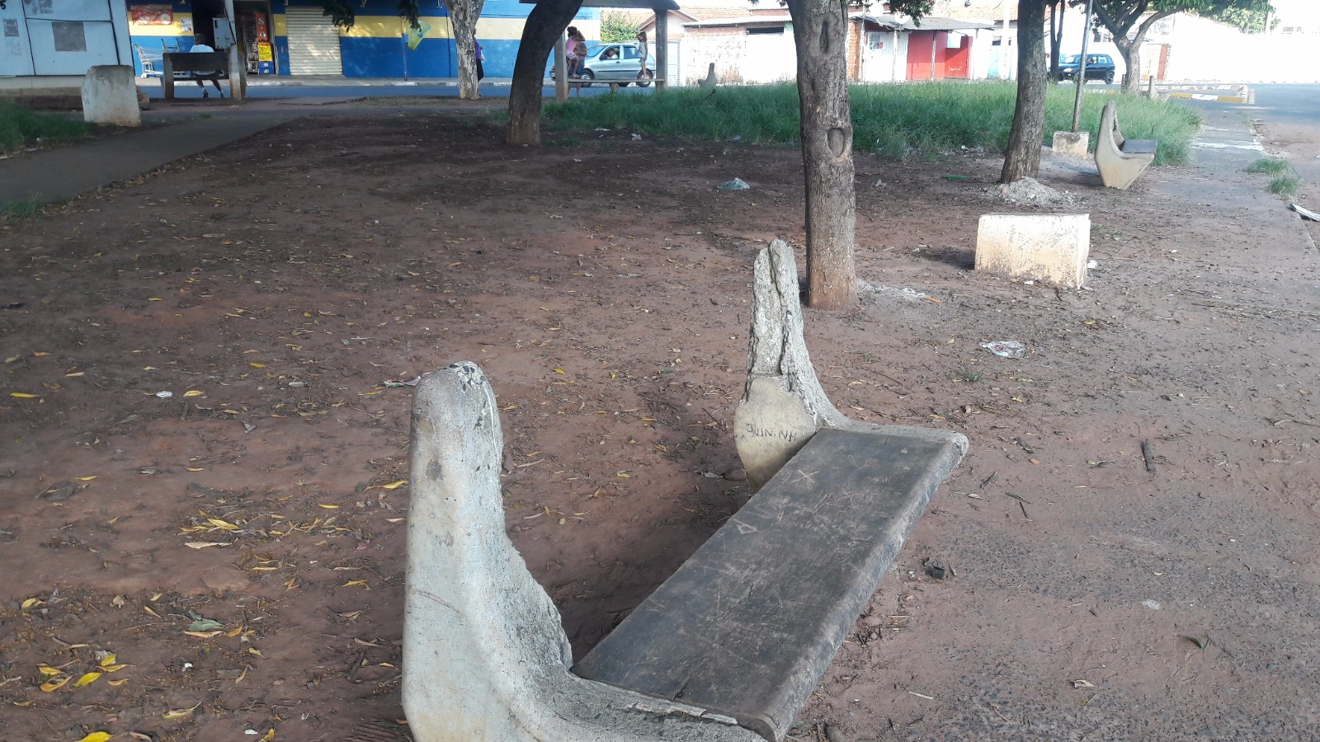

SALA DAS SESSÕES “VEREADOR SANTO RÓTOLLI”, aos 18 de abril de 2017

VEREADOR LUIS ROBERTO TAVARES

